**Министерство науки и высшего образования Российской Федерации**

**Федеральное государственное бюджетное образовательное учреждение**

**высшего образования**

**«Московский государственный технический университет имени Н.Э. Баумана (национальный исследовательский университет)»**

**(МГТУ им. Н.Э. Баумана)**

**Мытищинский филиал**

Факультет_Космический__________________________________________

Кафедра(секция)_Прикладной математики, информатики и вычислительной_техники

**Отчет по учебной практике**

**По получению первичных профессиональных умений и навыков, в том числе первичных умений и навыков научно-исследовательской деятельности**

Студента Галустова Григория Юрьевича_____________________

(фамилия, имя, отчество)

Группа__К3-23Б_________________________________________________

Название практики ___учебная___________________________

Название предприятия__МГТУ МФ_________________________________

Руководитель

от МФ МГТУ имени Н.Э.Баумана_____________________________________

Должность, ФИО, подпись

Руководитель от предприятия _____________________________________

Должность, ФИО, подпись

МП предприятия

Оглавление

**Ознакомление с математическим пакетом, овладение навыками работы с ними** 3

**Основная часть** 3

**Заключение** 4

**Литература** 8

**Приложения** 5

# **Ознакомление с математическим пакетом, овладение навыками работы с ними**

Были даны задания с матрицами, решить которые требовалось с помощью программ MathCad,а также Matricula.

Список задач для MathCad:

1. Решив систему A * x = b используя функцию lsolve, получить вектор x1.
2. Вычислить определитель матрицы.
3. Найти x2 - решение системы A * x = b другим способом.
4. Сравнить x1 и x2, посчитать нормы невязок: ||A * x1 - b|| и ||A * x2 - b||.
5. Посчитать евклидову норму матрицы по формуле и воспользовавшись функцией norme, сравнить результаты.
6. Найти наибольшее действительное собственное значение матрицы A и соответствующий собственный вектор u с помощью нужных функций.
7. Дать графическое представление матрицы A.

Список задача для Matricula:

1. Решив систему A * x = b методом Гаусса, получить вектор Х1.
2. Вычислить определитель матрицы, попутно сравнить с результатом работы функции det.
3. Найти x2 - решение системы A * x = b другим способом, функция inv.
4. Сравнить x1 и x2, посчитать нормы невязок: ||A * x1 - b|| и ||A * x2 - b||.
5. Посчитать евклидову норму матрицы по формуле и воспользовавшись функцией norme, сравнить результаты.

# **Основная часть**

Первая задача MathCad решалась с использованием функции lsolve.

Вторая задача MathCad решалась с помощью оператора “Определитель”.

Третья задача MathCad решалась с помощью нахождения обратной матрицы и последующего решения уравнения

Четвёртая задача MathCad решалась путём вычисления и сравнения норм невязок с Х1 и Х2.

Пятая задача MathCad решалась через нахождение и сравнение евклидовой нормы матрицы найденной с помощью функции norme, и формулы.

Шестая задача MathCad решалась посредством нахождения наибольшего действительного собственного значения матрицы и соответствующего собственного вектора.

В седьмой задаче MathCadдано графическое представление матрицы.

# **Заключение**

Мы научились решать задания с матрицами используя такие программы как Mathcad и Matricula.

# **Приложения**

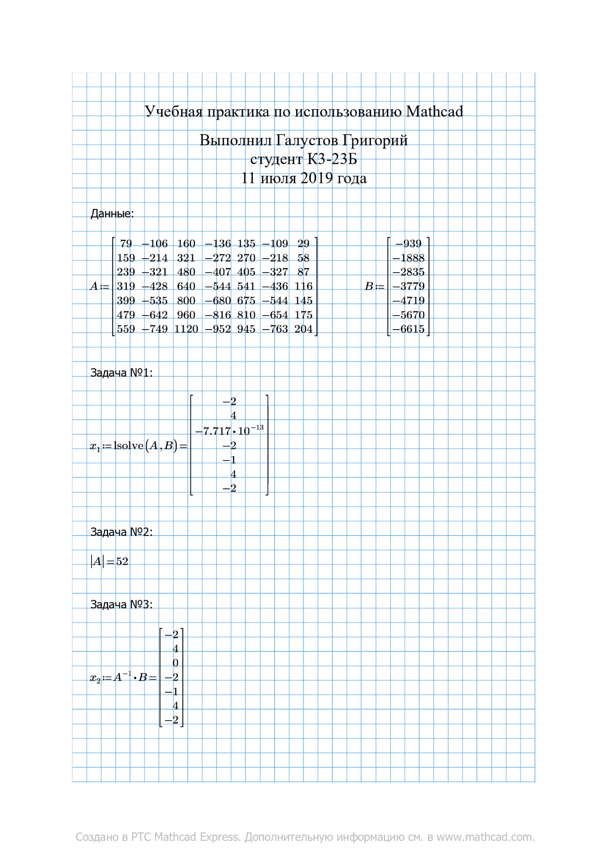

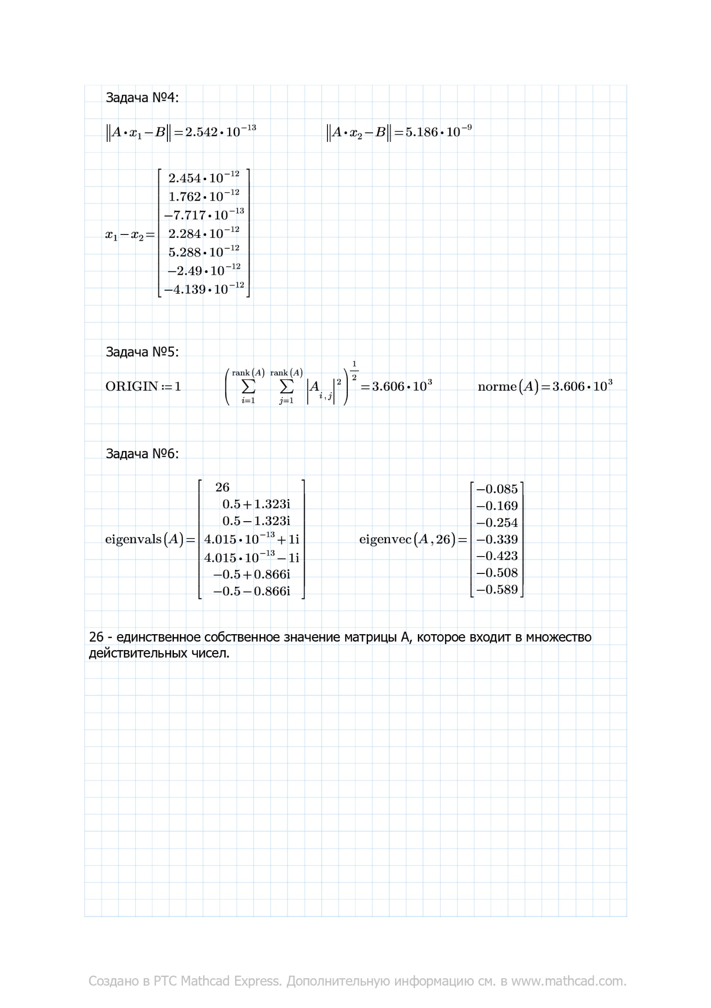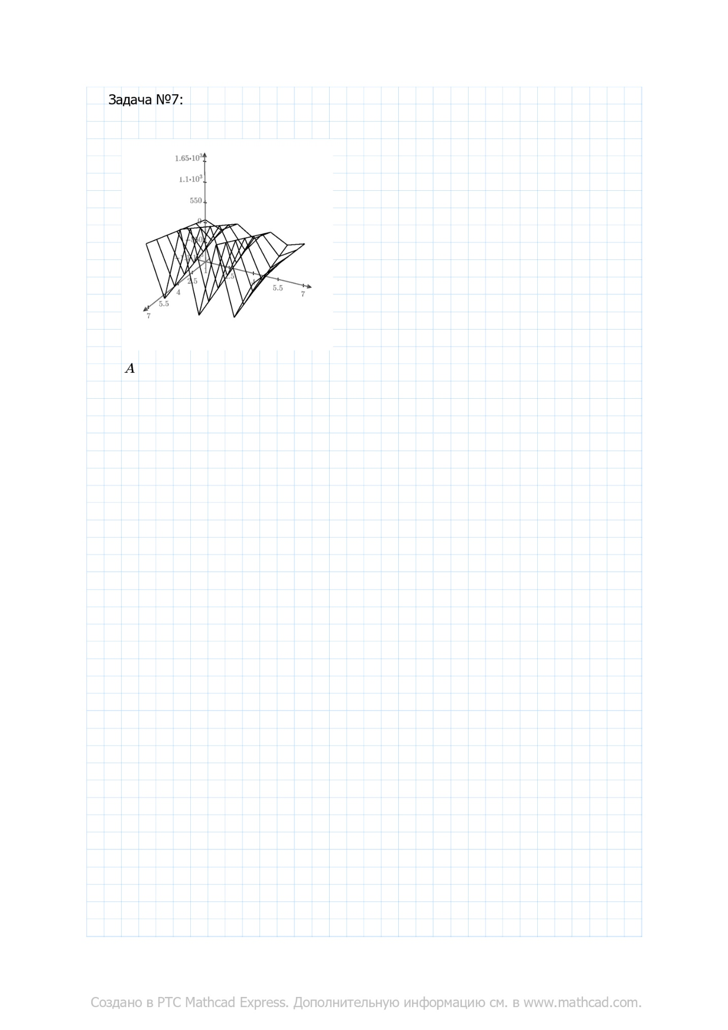

# **Литература**

1. MathCAD 6.0 PLUS. Финансовые, инженерные и научные расчеты в среде Windows 95/ Пер. с англ. – М.: Филин, 1996.– 712 с.
2. МанзонБ.М. Maple V Power Edition.-М.: Филин, 1998.– 240 с.
3. Аладьев И.З., Шишаков М.Л. Введение в среду пакета Mathematica 2.2 – М.: Филин, 1998.– 240 с.
4. Потемкин В.Г. Система MATLAB. Справочное пособие. – М.: ДИАЛОГ – МИФИ, 1997. – 350 с.
5. Cамарский А.А. Введение в численные методы. – М.: Наука. Гл. ред. физ.-мат. лит., 1987. – 288 с.
6. Мышенков В.И., Мышенков Е.В. Математические модели и методы. – М.: МГУЛеса, 1994. – 135 с.
7. Икрамов Х.Д. Численные методы для симметричных линейных систем. – М.: Наука. Гл. ред. физ.-мат. лит., 1988. – 160 с.
8. Икрамов Х.Д. Несимметричная проблема собственных значений. Численные методы. – М.: Наука. Гл. ред. физ.-мат. лит., 1991. – 240 с.
9. Парлетт Б. Симметричная проблема собственных значений. Численные методы – М.: Мир, 1983. – 384 с.